附件 2

2

019 年度国家虚拟仿真实验教学项目申报表

学

校

名

称

实 验 教 学 项 目 名 称

所 属 课 程 名 称

所 属 专 业 代 码

实验教学项目负责人姓名

有 效 链 接 网 址

教育部高等教育司制

二〇一九年七月

—

16 —



填写说明和要求

1

2

.以 Word文档格式，如实填写各项。

.表格文本中的中外文名词第一次出现时，要写清全称和缩

写，再次出现时可以使用缩写。

.所属专业代码，依据《普通高等学校本科专业目录（2012

年）》填写 6位代码。

3

4

5

.不宜大范围公开或部分群体不宜观看的内容，请特别说明。

.表格各栏目可根据内容进行调整。

—

17 —

1

.实验教学项目教学服务团队情况

1

-1实验教学项目负责人情况

姓

学

名

历

性别

出生年月

学位

行政

职务

电

手

话

机

专业技

术职务

院

地

系

址

电子邮箱

邮

编

教学研究情况：主持的教学研究课题（含课题名称、来源、年限，不超过 5 项）；作为第一

署名人在国内外公开发行的刊物上发表的教学研究论文（含题目、刊物名称、时间，不超过

1

0 项）；获得的教学表彰/奖励（不超过 5 项）。

学术研究情况：近五年来承担的学术研究课题（含课题名称、来源、年限、本人所起作用，

不超过 5 项）；在国内外公开发行刊物上发表的学术论文（含题目、刊物名称、署名次序与时

间，不超过 5 项）；获得的学术研究表彰/奖励（含奖项名称、授予单位、署名次序、时间，

不超过 5 项）

1

-2实验教学项目教学服务团队情况

1

-2-1 团队主要成员（含负责人，5人以内）

序号

姓名

所在单位

专业技术职务 行政职务 承担任务

备注

1

2

3

4

5

1

-2-2团队其他成员

序号

姓名

所在单位

专 业技术职务 行政职务 承担任务 备注

1

2

…

项目团队总人数： （人）高校人员数量： （人）企业人员数量： （人）

注：1.教学服务团队成员所在单位需如实填写，可与负责人不在同一单位。

.教学服务团队须有在线教学服务人员和技术支持人员，请在备注中说明。

2

—

18 —

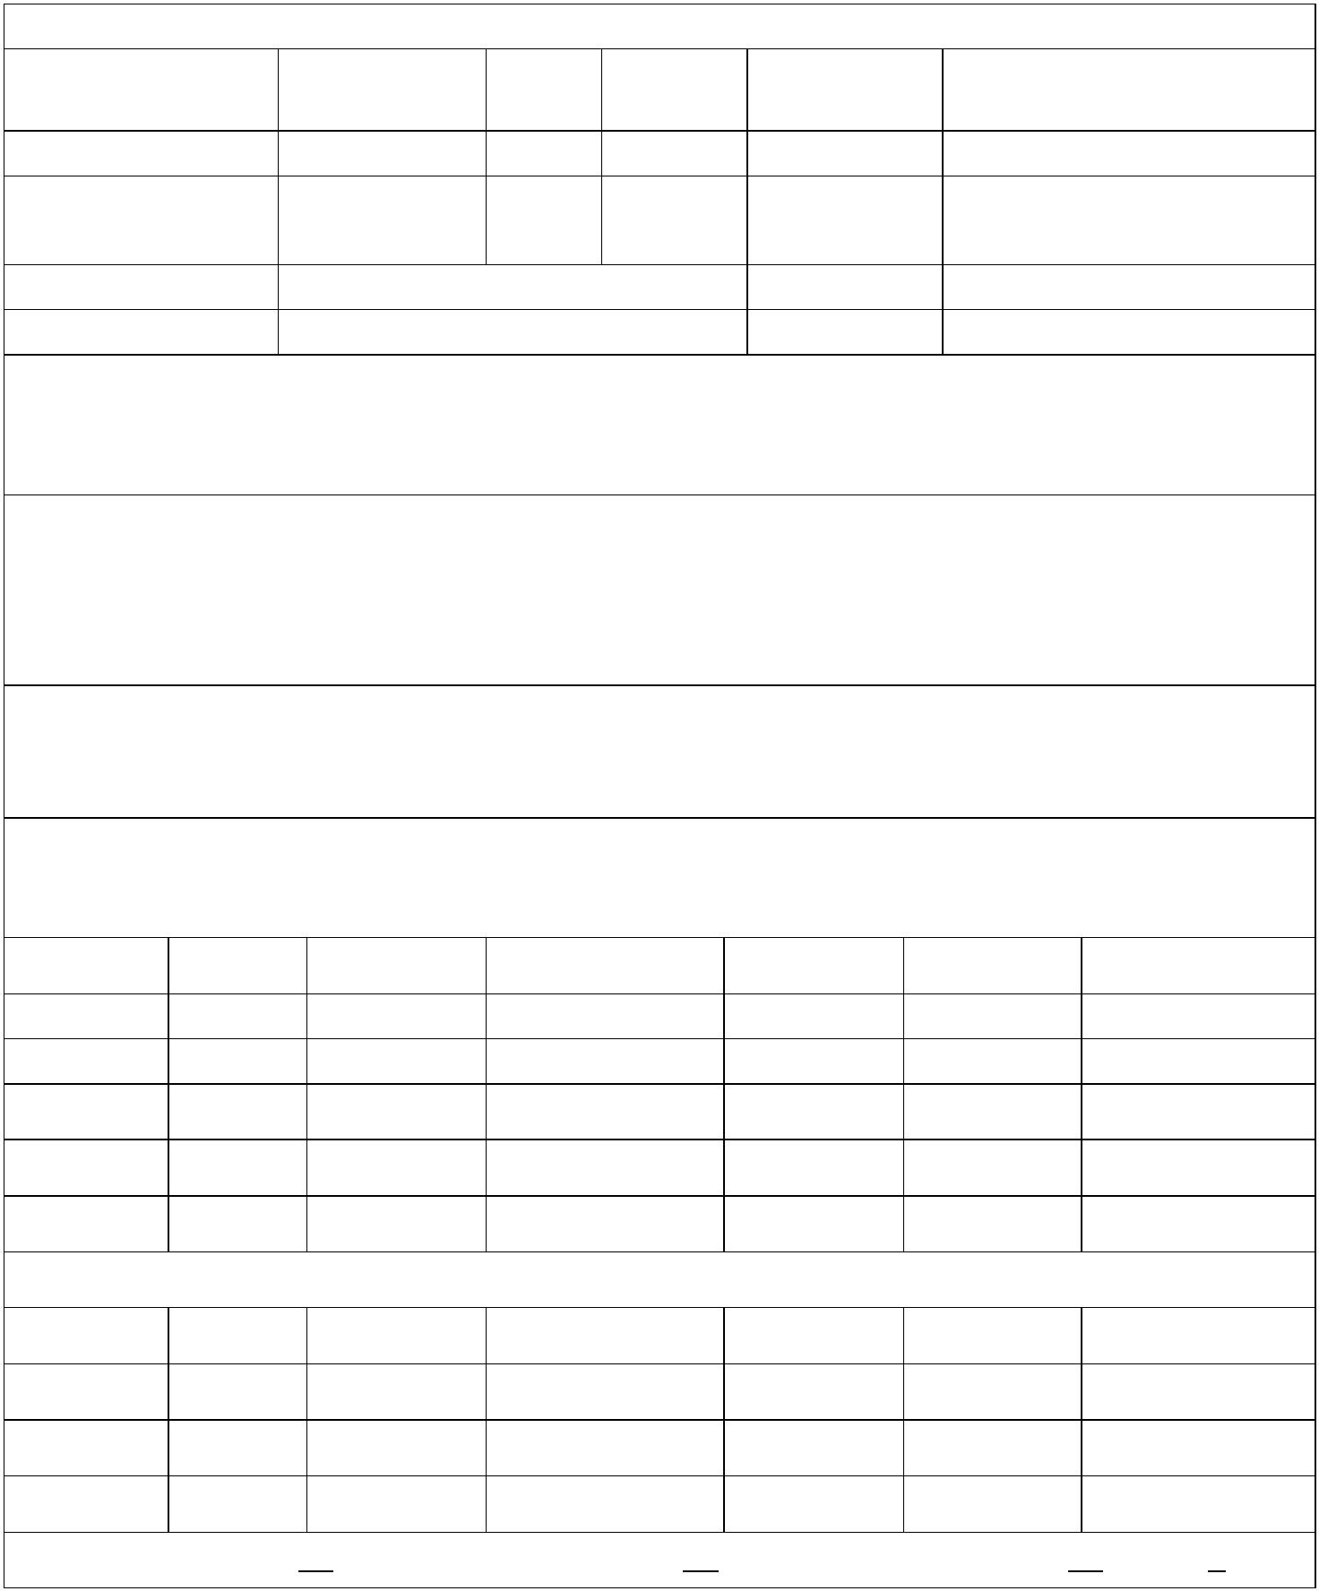

2

.实验教学项目描述

2

-1名称

2

2

-2实验目的

-3 实验课时

（

（

1）实验所属课程所占课时：

2）该实验项目所占课时：

2

-4实验原理（简要阐述实验原理，并说明核心要素的仿真度）

知识点：共

个

（

（

（

1）

2）

3）

.

.....

2

2

2

-5实验仪器设备（装置或软件等）

-6实验材料（或预设参数等）

-7 实验教学方法（举例说明采用的教学方法的使用目的、实施过程与实施效果）

2

（

-8实验方法与步骤要求（学生交互性操作步骤应不少于 10 步）

1）实验方法描述：

（

2）学生交互性操作步骤说明：

—

19 —



2

-9实验结果与结论要求

（

（

（

1） 是否记录每步实验结果：是 否

2） 实验结果与结论要求：实验报告 心得体会 其他

3） 其他描述：

2

2

-10考核要求

-11面向学生要求

1） 专业与年级要求

（

（

2） 基本知识和能力要求

2

-12实验项目应用及共享情况

（

（

（

1） 本校上线时间 ：

2） 已服务过的本校学生人数：

3） 是否纳入到教学计划： 是 否

(勾选“是”，请附所属课程教学大纲）

4） 是否面向社会提供服务：是 否

（

（

5） 社会开放时间 ：

，已服务人数:

—

20 —



3

.实验教学项目相关网络及安全要求描述

3

3

-1有效链接网址

-2网络条件要求

（

（

1）说明客户端到服务器的带宽要求（需提供测试带宽服务）

2）说明能够支持的同时在线人数（需提供在线排队提示服务）

3

-3用户操作系统要求（如 Windows、Unix、IOS、Android等）

（

（

（

1）计算机操作系统和版本要求

2）其他计算终端操作系统和版本要求

3）支持移动端：是 否

3

-4用户非操作系统软件配置要求（如浏览器、特定软件等）

(1) 需要特定插件 是 否

（

（

勾选“是”，请填写）插件名称

下载链接

插件容量

2）其他计算终端非操作系统软件配置要求（需说明是否可提供相关软件下载

服务）

3

-5用户硬件配置要求（如主频、内存、显存、存储容量等）

（

（

1）计算机硬件配置要求

2）其他计算终端硬件配置要求

3

-6用户特殊外置硬件要求（如可穿戴设备等）

（

（

1）计算机特殊外置硬件要求

2）其他计算终端特殊外置硬件要求

3

-7 网络安全

1） 项目系统是否完成国家信息安全等级保护 是 否

勾选“是”，请填写）

（

（

级

—

21 —



4

.实验教学项目技术架构及主要研发技术

指标

内容

系统架构图及简要说明

VR AR MR 3D 仿真 二维动画

开发技术

HTML5

其他

Unity3D 3D Studio Max

MayaZBrush SketchUp

Adobe FlashUnreal Development Kit

开发工具

Animate CCBlender Visual Studio

其他

服务器

CPU

显存

实验

核、内存

GB、磁盘

GB、

教学

项目

GB、GPU 型号

操作系统

Windows Server Linux 其他 具体版本

数据库

运行环境

Mysql SQL Server Oracle

其他

备注说明 （需要其他硬件设备或服务器数量多

于 1 台时请说明）

项目品质（如：单场景

模型总面数、贴图分辨

率、每帧渲染次数、动

作反馈时间、显示刷新

率、分辨率等）

—

22 —



5

.实验教学项目特色

（

体现虚拟仿真实验教学项目建设的必要性及先进性、教学方式方法、评价体

系及对传统教学的延伸与拓展等方面的特色情况介绍。）

（

（

（

（

1）实验方案设计思路：

2）教学方法创新：

3）评价体系创新：

4）对传统教学的延伸与拓展:

6

.实验教学项目持续建设服务计划

（

（

（

本实验教学项目今后 5 年继续向高校和社会开放服务计划及预计服务人数）

1）项目持续建设与服务计划：

2）面向高校的教学推广应用计划：

（

3）面向社会的推广应用计划：

—

23 —



7

.知识产权

软件著作权登记情况

已登记 未登记

软件著作权登记情

完成软件著作权登记的，需填写以下内容

软件名称

是否与项目名称一

是

否

著作权人

权利范围

登记号

8

.诚信承诺

本人承诺：所申报的实验教学设计具有原创性，项目所属学校对本实验项目

内容（包括但不限于实验软件、操作系统、教学视频、教学课件、辅助参考资料、

实验操作手册、实验案例、测验试题、实验报告、答疑、网页宣传图片文字等组

成本实验项目的一切资源）享有著作权，保证所申报的项目或其任何一部分均不

会侵犯任何第三方的合法权益。

本人已认真填写、检查申报材料，保证内容真实、准确、有效。

实验教学项目负责人（签字）：

年

月

日

—

24 —



9

.附件材料清单

1

.政治审查意见（必须提供）

（

本校党委须对项目团队成员情况进行审查，并对项目内容的政治导向

进行把关，确保项目正确的政治方向、价值取向。须由学校党委盖章。无统

一格式要求。）

2

.校外评价意见（可选提供）

评价意见作为项目有关学术水平、项目质量、应用效果等某一方面的

（

佐证性材料或补充材料，可由项目应用高校或社会应用机构等出具。评价意

见须经相关单位盖章，以 1 份为宜，不得超过２份。无统一格式要求。）

1

0申报学校承诺意见

本学校已按照申报要求对申报的虚拟仿真实验教学项目在校内进行公示，并

审核实验教学项目的内容符合申报要求和注意事项、符合相关法律法规和教学纪

律要求等。经评审评价，现择优申报。

本虚拟仿真实验教学项目如果被认定为“国家虚拟仿真实验教学项目”，学

校将严格贯彻《教育部高等教育司关于加强国家虚拟仿真实验教学项目持续服务

和管理有关工作的通知》（教高司函〔2018〕56 号）的要求，承诺将监督和保障

该实验教学项目面向高校和社会开放，并提供教学服务不少于 5 年，支持和监督

教学服务团队对实验教学项目进行持续改进完善和服务。

（

其他需要说明的意见。）

主管校领导（签字）：

（

学校公章）

年

月

日

—

25 —

